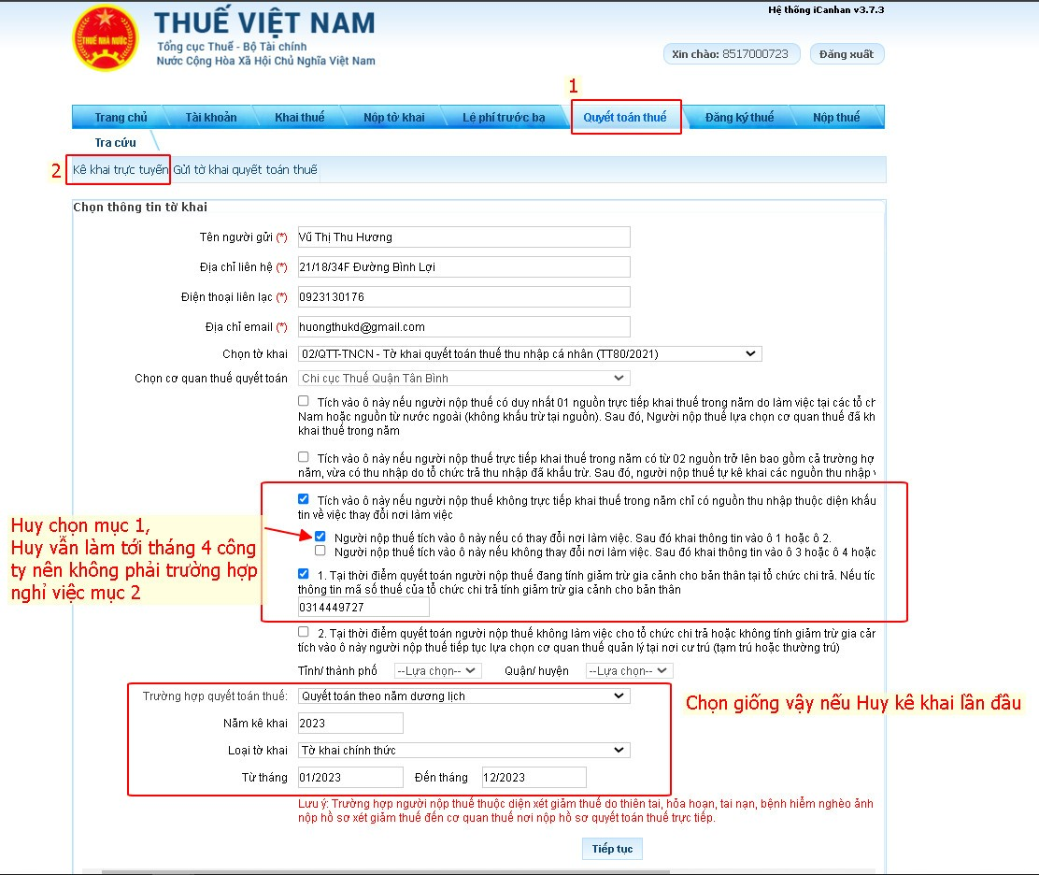

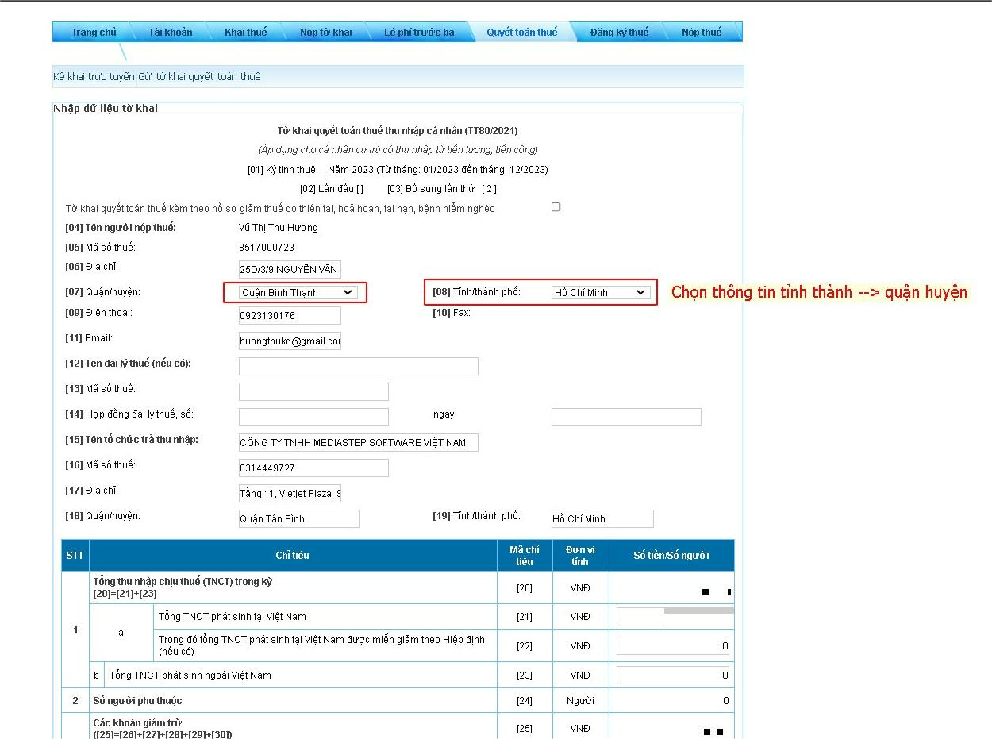

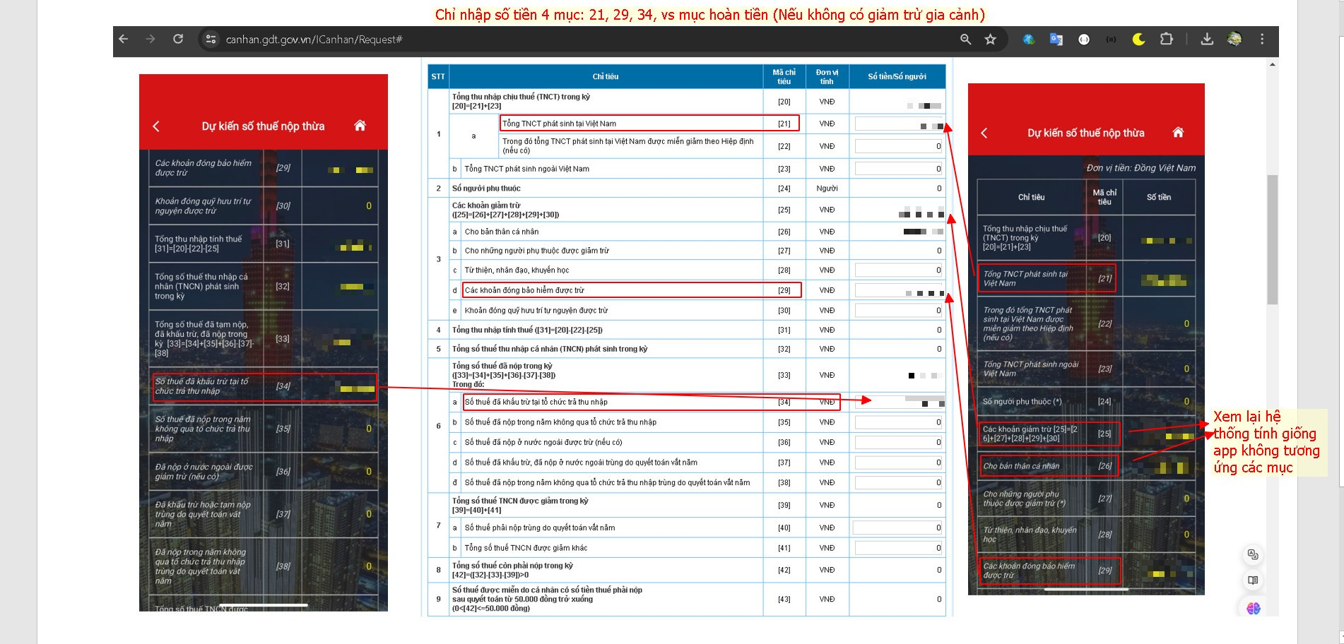

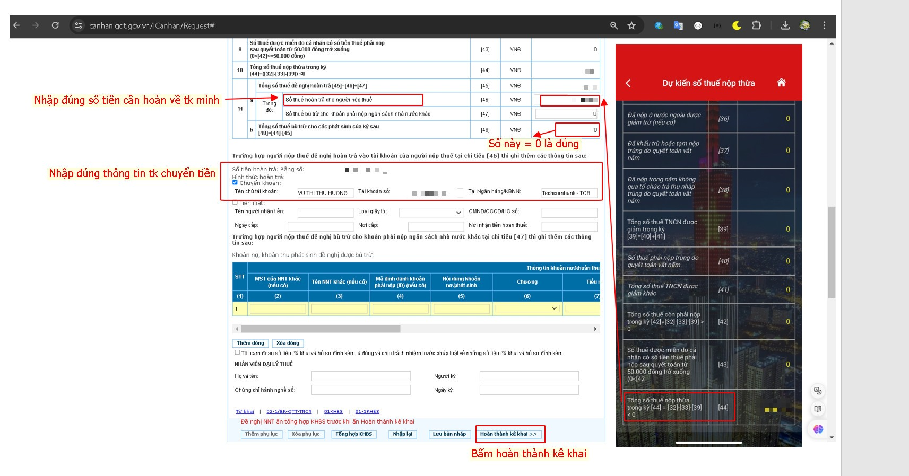

Sau khi bấm "Hoàn thành kê khai" --> Còn bước kết xuất file XML --> Bấm Nộp tờ khai --> Nộp file pdf chứng từ --> Nhập Mã --> Nhập OTP --> Hoàn thành kê khai là xong

Tham khảo thêm: https://www.youtube.com/watch?v=idygbnJlT1o